 | 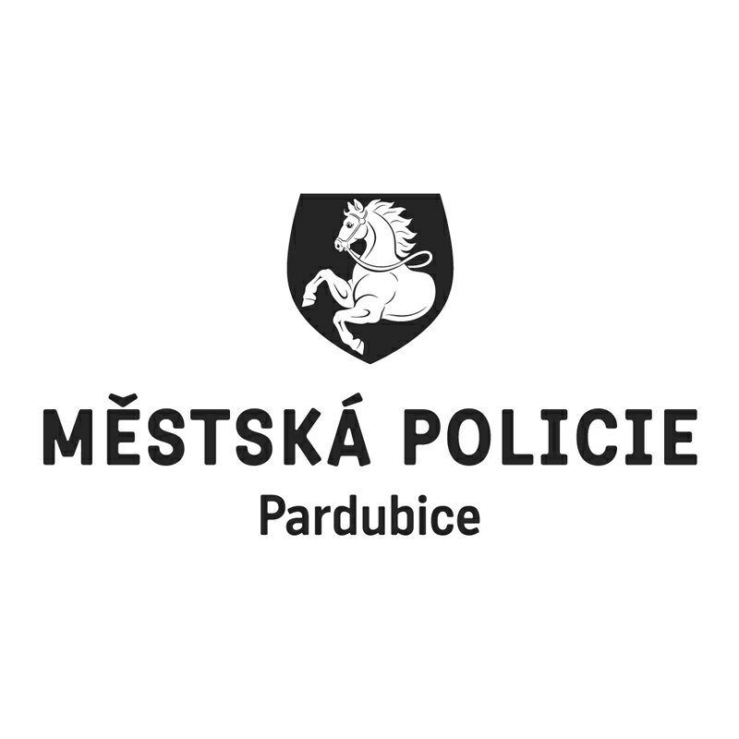 |  |  |  |  |  |  | *S00BP01U4I1S*
 |  |  |  |  | Statutární město Pardubice
 |  |  |  |  | Městská policie Pardubice
Objednatel: |  |  |  |  |  |  | Dodavatel:
Statutární město Pardubice |  |  |  |  |  |  | MAXIMUM, s.r.o.
Městská policie |  |  |  |  |  |  | Masarykovo náměstí 1544
Pernerova 443 |  |  |  |  |  |  | 53002 Pardubice
530 02 Pardubice |  |  |  |  |  |  | IČO: 62062042
IČO: 00274046 |  |  |  |  |  |  | DIČ: CZ62062042
DIČ: CZ00274046
Číslo účtu: 326561/0100 KB Pardubice
OBJEDNÁVKA č: OBJ/01405/20
Objednáváme u vás:
Počet |  | Předmět |  |  |  |  |  |  | Cena bez DPH | Cena s DPH
2 |  | dodávka a montáž klimatizace Pernerova 443 - 3. patro |  |  |  |  |  |  | 5 300,00 | 64 130,00
Celkem Kč |  |  |  |  |  |  |  |  |  | 64 130,00
Dodání: |  |  | 30.09.2020
Poznámka: |  |  | Faktura musí obsahovat náležitosti daňového dokladu v souladu s platnými daňovými předpisy. „Dodavatel prohlašuje, že v okamžiku uskutečnění zdanitelného plnění nebude/není nespolehlivým plátcem. V případě nesplnění těchto podmínek bude Statutární město Pardubice dodavateli hradit pouze částku ve výši základu daně a DPH bude odvedeno místně příslušnému správci daně dodavatele.  Na faktuře uvádějte vždy číslo objednávky. Faktury je možné zasílat i na email faktury@mmp.cz.
V Pardubicích dne: |  |  |  | 15.09.2020
Správce rozpočtu |  |  |  |  |  | Příkazce operace
Vyřizuje: Bubnová Eva Ing.
Telefon: 466 859 232 | Email: eva.bubnova@mppardubice.cz
Dodavatel svým podpisem stvrzuje akceptaci objednávky, včetně výše uvedených podmínek.

